# **Analiza korelacji między bezrobociem a inflacją w krajach europejskich**

# **Skład sekcji**

* Cyprian Wojczyk
* Mateusz N
* Michał Wieczorek

## **1. Opis analizowanego problemu**

### **1.1 Wprowadzenie**

Projekt koncentruje się na analizie zależności między stopą bezrobocia a poziomem inflacji w krajach europejskich. Badanie to ma na celu weryfikację teorii krzywej Phillipsa w kontekście współczesnej gospodarki europejskiej.

### **1.2 Cel badania**

* Zbadanie siły i kierunku korelacji między bezrobociem a inflacją
* Identyfikacja różnic w tej zależności między poszczególnymi krajami
* Analiza wzorców regionalnych w kontekście europejskim

### **1.3 Znaczenie badania**

Zrozumienie relacji między bezrobociem a inflacją ma kluczowe znaczenie dla:

* Prowadzenia polityki monetarnej
* Planowania polityki gospodarczej
* Prognozowania trendów ekonomicznych

## 

## 

## 

## 

## **2. Szczegółowy opis zbioru danych**

### **2.1 Źródła danych**

* Dane o bezrobociu: baza Eurostat (estat_tps00203.tsv)
  + Stopa bezrobocia dla grupy wiekowej 15-74 lat
  + Dane kwartalne
  + Wyrażone w procentach aktywnej zawodowo populacji
* Dane o inflacji: baza Eurostat (estat_tec00118.tsv)
  + Zharmonizowany wskaźnik cen konsumpcyjnych (HICP)
  + Dane miesięczne
  + Rok bazowy: 2015 = 100

### **2.2 Zakres czasowy i geograficzny**

* Okres analizy: 2013-2024
* Zasięg geograficzny:
  + Kraje członkowskie UE
  + Wybrane kraje spoza UE (np. Szwajcaria, Norwegia)
  + Agregaty dla UE27 i strefy euro

### **2.3 Przygotowanie danych**

1. Oczyszczenie danych:
   * Usunięcie brakujących wartości
   * Standaryzacja formatów
   * Konwersja typów danych
2. Transformacje:
   * Agregacja danych do wspólnej częstotliwości
   * Normalizacja wskaźników
   * Utworzenie spójnego zbioru danych

## 

## 

## 

## 

## 

## **3. Właściwa analiza danych**

### **3.1 Metodologia**

* Wykorzystanie współczynnika korelacji Pearsona
* Analiza statystyk opisowych
* Wizualizacja danych

### **3.2 Wyniki analizy**

#### **3.2.1 Ogólne statystyki**

* Średnia korelacja dla wszystkich krajów: -0.483
* Mediana korelacji: -0.521
* Zakres korelacji: od +0.204 do -0.836

#### **3.2.2 Najsilniejsze korelacje ujemne**

1. Luksemburg (-0.836)
2. Szwajcaria (-0.800)
3. Grecja (-0.702)
4. Czarnogóra (-0.695)
5. Bułgaria (-0.650)

#### **3.2.3 Najsłabsze korelacje**

1. Islandia (+0.204)
2. Macedonia Północna (-0.035)
3. Szwecja (-0.068)
4. Hiszpania (-0.200)
5. Serbia (-0.245)

#### **3.2.4 Analiza regionalna**

* UE27_2020: -0.602
* Strefa Euro (EA20): -0.599

### **3.3 Wizualizacje**

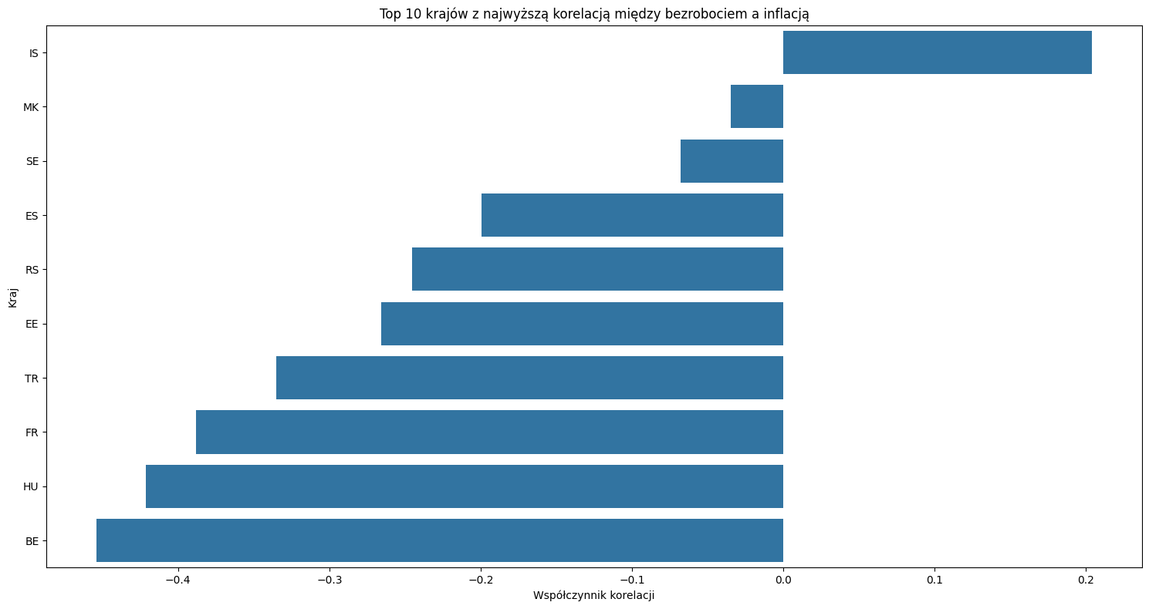

## **4. Podsumowanie i wnioski**

### **4.1 Główne obserwacje**

1. Dominująca ujemna korelacja potwierdza ogólne założenia teorii krzywej Phillipsa
2. Znaczące różnice między krajami wskazują na wpływ lokalnych czynników
3. Stabilne gospodarki wykazują silniejsze korelacje ujemne
4. Kraje skandynawskie charakteryzują się słabszymi zależnościami

### **4.2 Implikacje praktyczne**

* Konieczność indywidualnego podejścia do polityki gospodarczej
* Znaczenie uwzględnienia kontekstu lokalnego
* Potrzeba dalszych badań nad czynnikami wpływającymi na siłę korelacji

### **4.3 Ograniczenia badania**

1. Stosunkowo krótki okres analizy
2. Wpływ wydarzeń zewnętrznych (pandemia, kryzysy)
3. Brak uwzględnienia innych zmiennych ekonomicznych
4. Korelacja nie oznacza przyczynowości

## 

## **5. Załączniki**

### **5.1 Kod źródłowy**

Pełny kod źródłowy znajduje się w pliku analiza_korelacji.ipynb

### **5.2 Prezentacja**

Prezentacja wyników w pliku prezentacja_wyniki.pptx

### **5.3 Dane źródłowe**

* estat_tps00203.tsv
* estat_tec00118.tsv